**Universidad Autónoma del Estado de México**

**Unidad Académica Profesional Tianguistenco**

**Ingeniería en software**

**Unidad de aprendizaje:**

Base de Datos Avanzadas

**Profesor:**

Benjamín López González

**Título:**

**Manual de usuario**

**Alumno:**

García Martínez Uriel

López Palma Carlos Jonathan

Vázquez Rivera Edwin Misael

Velázquez Ramírez David

**Fecha de entrega:** 25/mayo/2020

**Altas de nuevos elementos de cada una de las tablas**

Para hacer un alta de producto, vamos al menú principal y seleccionamos la opción de Altas de productos.

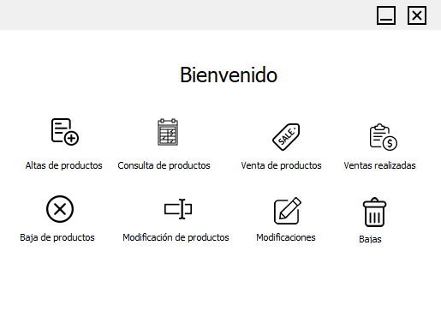

Llenamos la información del producto y presionamos ingresar producto.

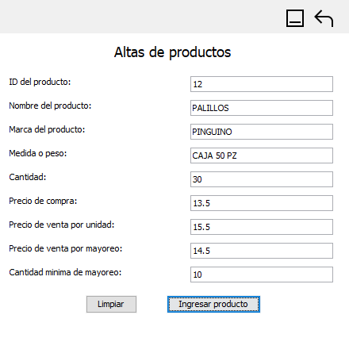

Y podemos comprobar en la consola podemos ver la inserción del producto.

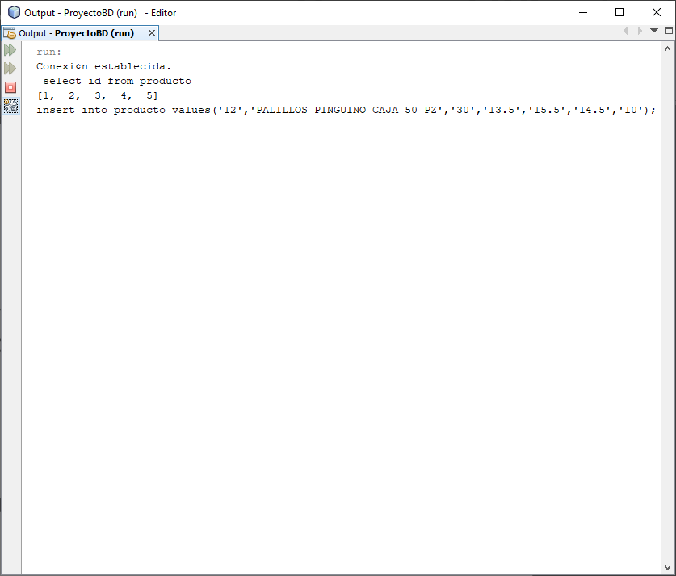

Para hacer un alta de venta y productoventa vamos a la pantalla de venta de productos.

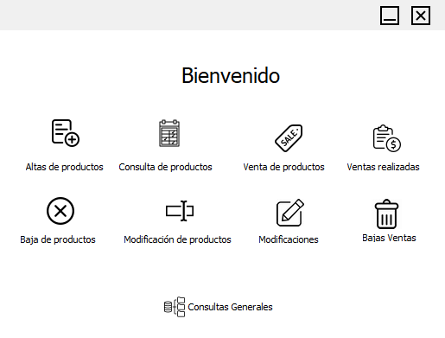

A la venta se le asigna automáticamente un ID y solo hay que ingresar el id de producto y la cantidad del producto. Toma de la base de datos el máximo ID y toma el siguiente valor para ID de venta.

El total de la venta se va acumulando en otro campo.

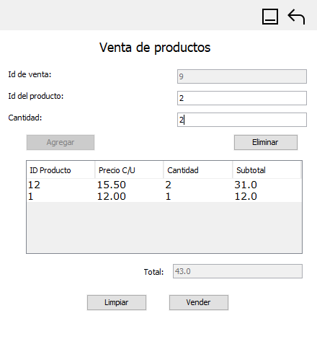

Y presionamos vender para registrar la venta y los productos de la venta. Tomará de forma automática la fecha del sistema y el total de la venta para registrarla.

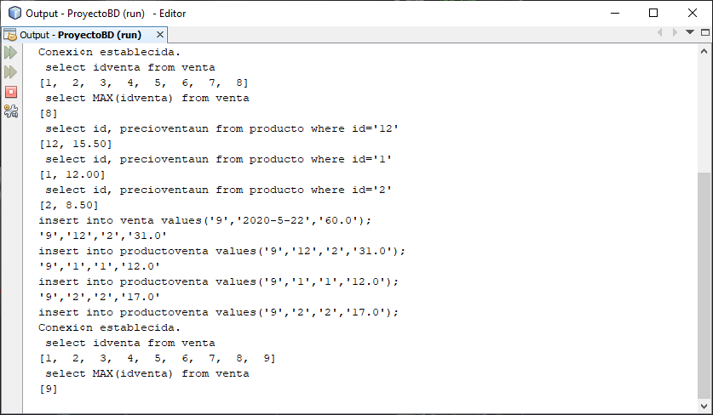

Después de registrarla venta y los productoventa vuelve a consultar el ID máximo de las ventas y asigna el siguiente ID de venta a la ventana.

**Bajas de elementos existentes de cada una de las tablas**

Para dar de baja un producto seleccionamos el incono de bajas de producto.



Debemos ingresar el Id del producto y presionar mostrar producto. Si este existe mostrará la información del producto.

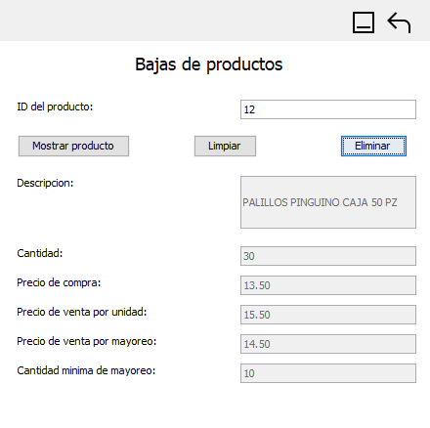

Si presionamos el botón eliminar nos mostrará un mensaje para conformar, si aceptamos se borrará el registro de nuestra tabla.

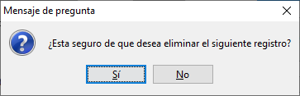 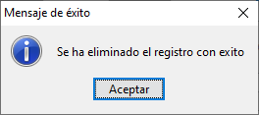

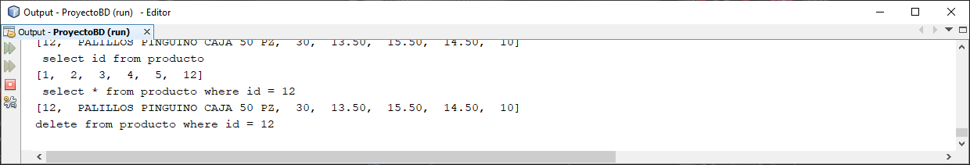

Para eliminar una venta y productoventa seleccionamos la opción bajas ventas.



Para eliminar productoventa seleccionamos la pestaña productoventa e ingresamos el id de la venta y la mostramos.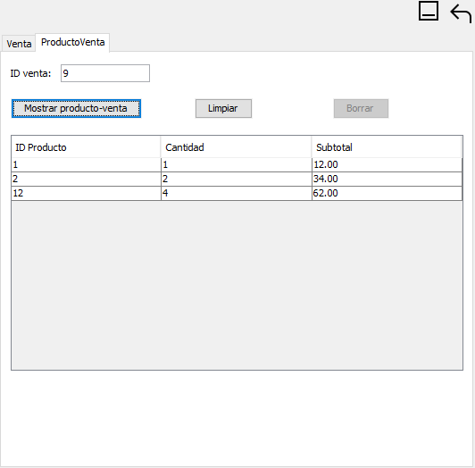

Si presionamos eliminar mostrara un mensaje para confirmar. SI damos en sí, eliminara los registros de productoventa con el id de la venta.

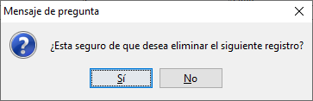

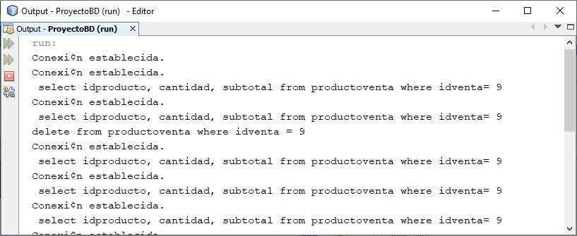

Para eliminar una venta vamos a la pestaña venta e Ingresamos el ID de venta y la mostramos.

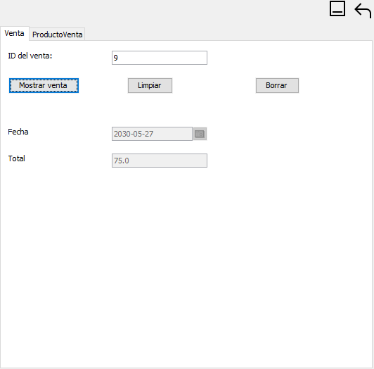

Si presionamos borrar nos preguntara si deseamos borrar la venta. Si aceptamos se eliminará la venta de la tabla ventas.

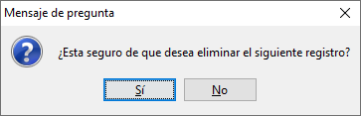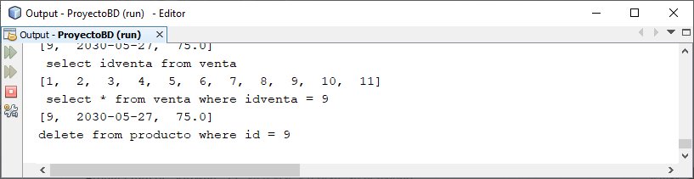

**Modificaciones de elementos existentes de cada una de las tablas**

Podemos modificar un registro de la tabla producto en la opción modificar productos.



Ingresamos el id del producto en el campo ID del producto y cargara la información del producto. Y podemos editar la información del producto.

Antes Después

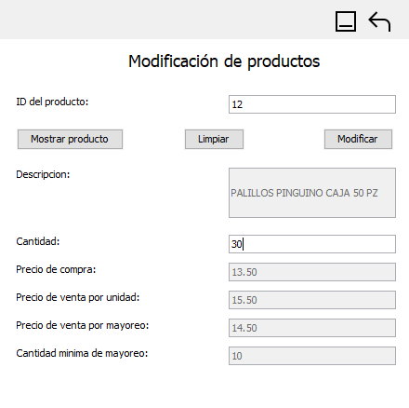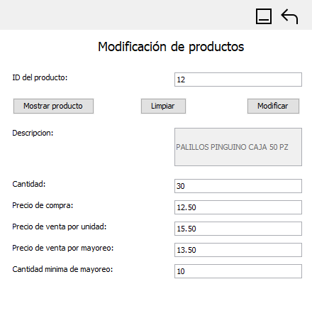

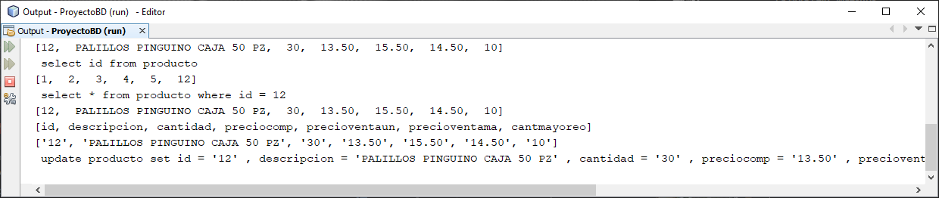Para modificar ventas y los productoventa se selecciona la opción Modificaciones.



Ingresamos el ID de la venta y nos mostrará la información de la venta. Podemos modificar la fecha y el total.

Antes Después

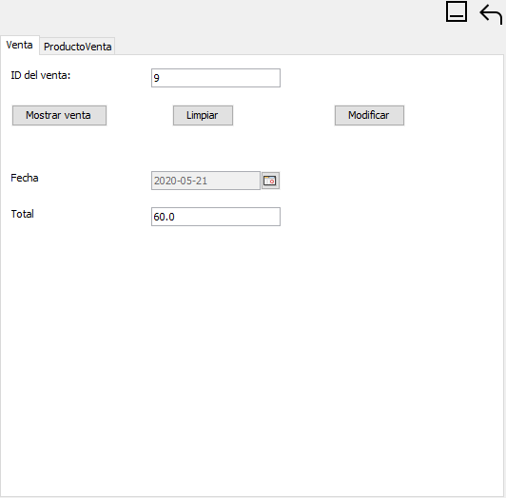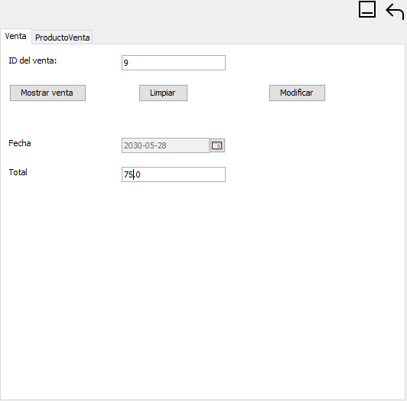

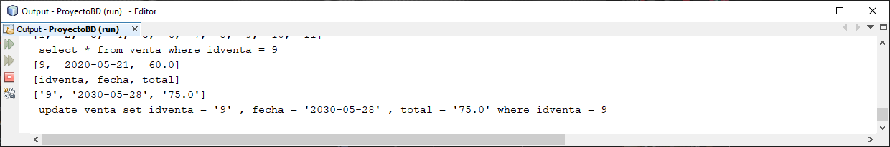

Igualmente debemos ingresar el id de la venta para cargar y modificar los productoventa de esa venta.

Debemos dar clic a la tabla y modificar el campo y después dar clic derecho en la celda modificada y presionar “Modificar”.

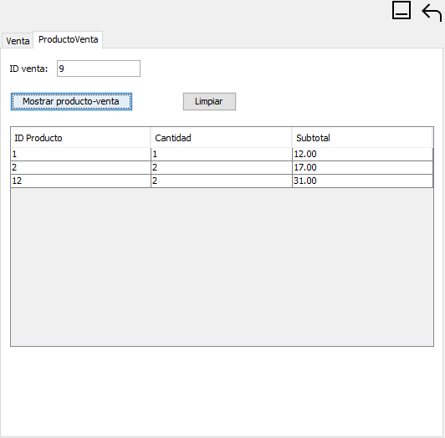

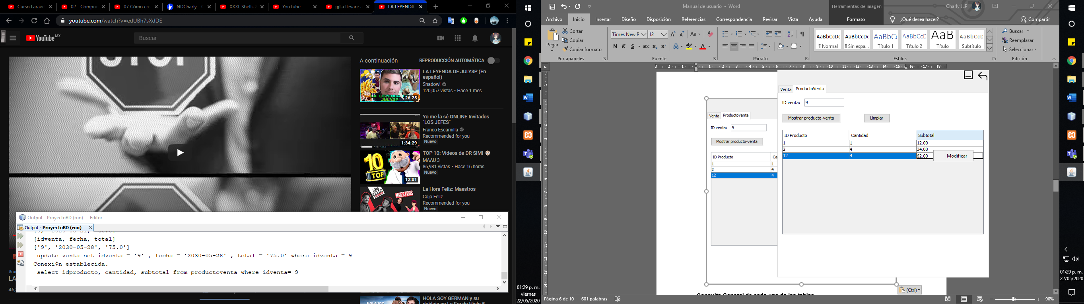

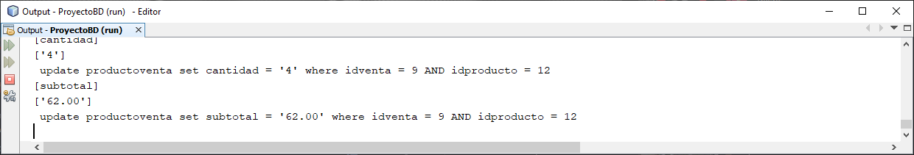

**Consulta General de cada una de las tablas**

Podemos consultar los registros de nuestra base de datos, en la opción consultas generales.



En la primera pestaña podemos hacer una consulta la tabla productos.

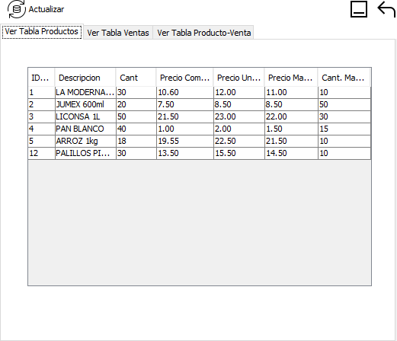

En la pestaña ventas podemos ver todos los registros de ventas en la tabla ventas.

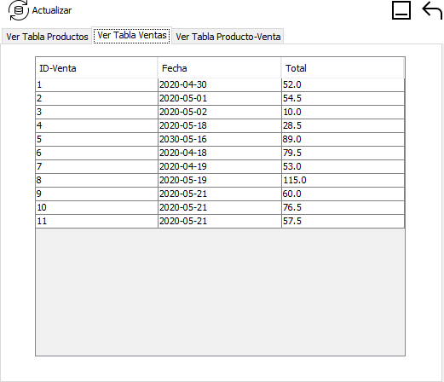

Y en la pestaña ver tabla producto-venta la tabla productoventa

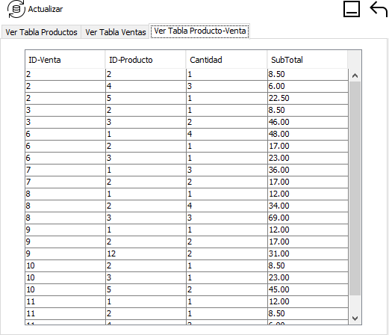

En la consola podemos ver que cuando se abre la ventana se hace la consulta de las tablas y se cargan los registros en las tablas de la ventana.

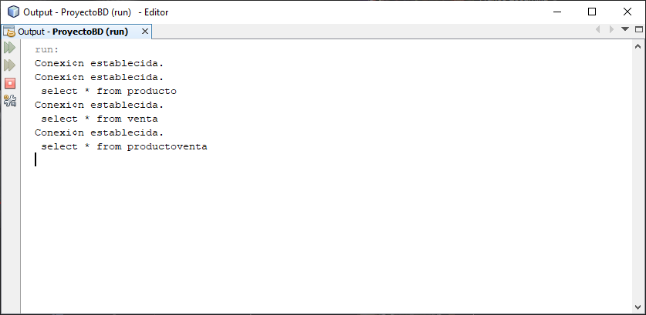

**Consultas útiles**

También se tienen cinco consultas útiles para el negocio que podemos ver en la ventana ventas realizadas.



1. ***Consultar venta***

Debemos ingresar un ID y al presionar consultar venta, se mostrará esa venta ingresada, y los productos vendidos.

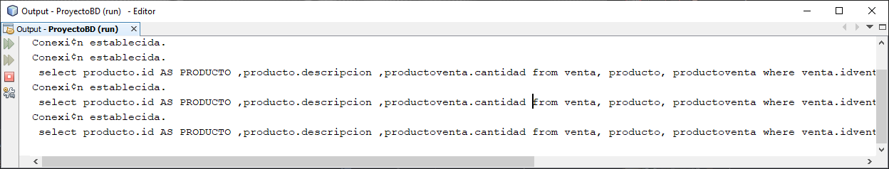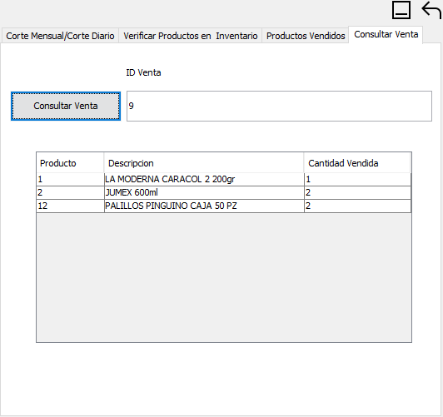

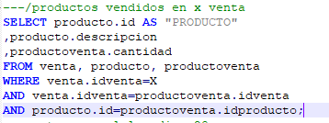

1. ***Productos vendidos en el día***

Muestra todos los productos de todas las ventas realizadas en ese mismo día.

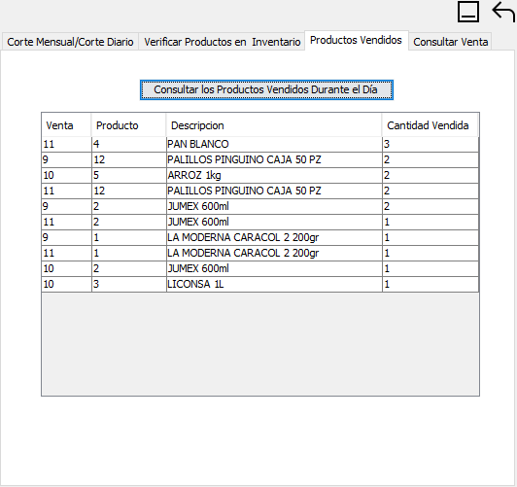

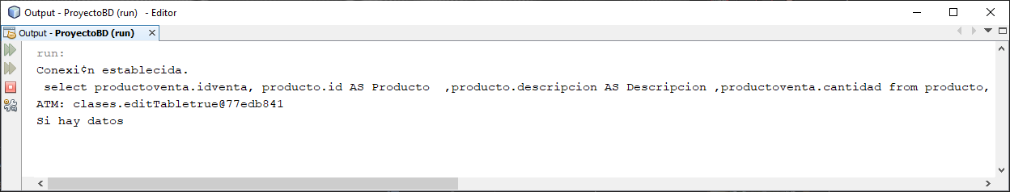

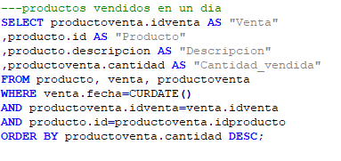

1. ***Verificar cantidad de productos en inventario***

Ingresando una cantidad mínima, nos mostrara los productos que tengas menos de esta cantidad.

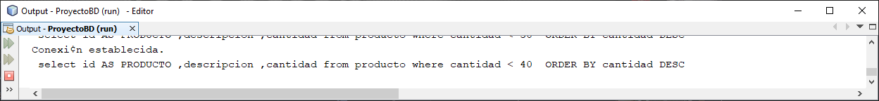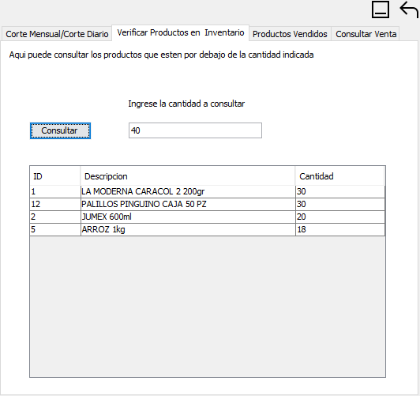

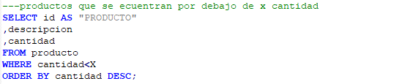

1. ***Corte diario***

En la parte debajo de abajo, se pueden enlistar las ventas del día y con el botón Hacer corte del día, se realizara la suma de los totales delas ventas.

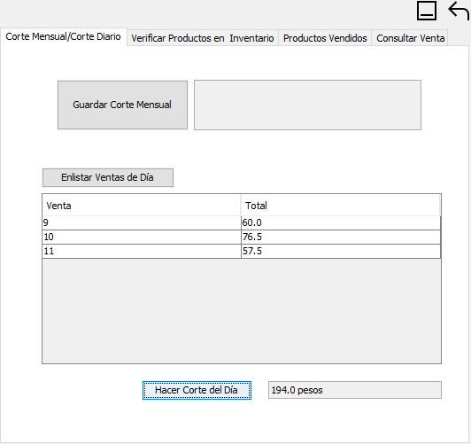

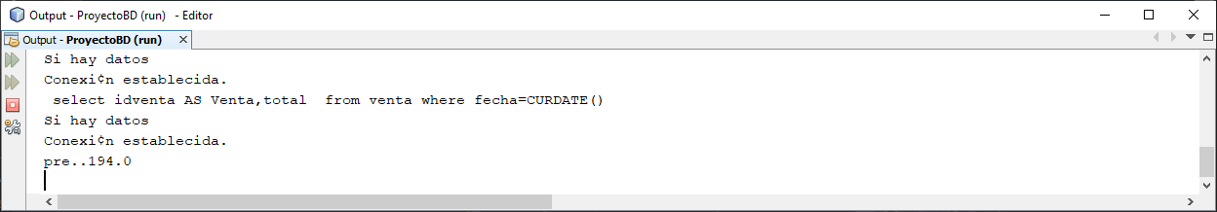

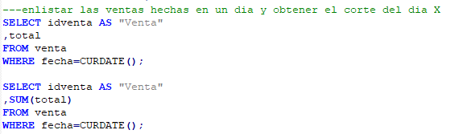

1. ***Corte mensual***

En la misma ventana en la parte de arriba, se muestra el corte mensual al hacer clic en el botón guardar corte mensual. Sin embargo, si aún no es día 28 del mes, este corte no se realizará.

